

Medicover w Polsce – Biuro Prasowe
biuroprasowe.medicover.pl

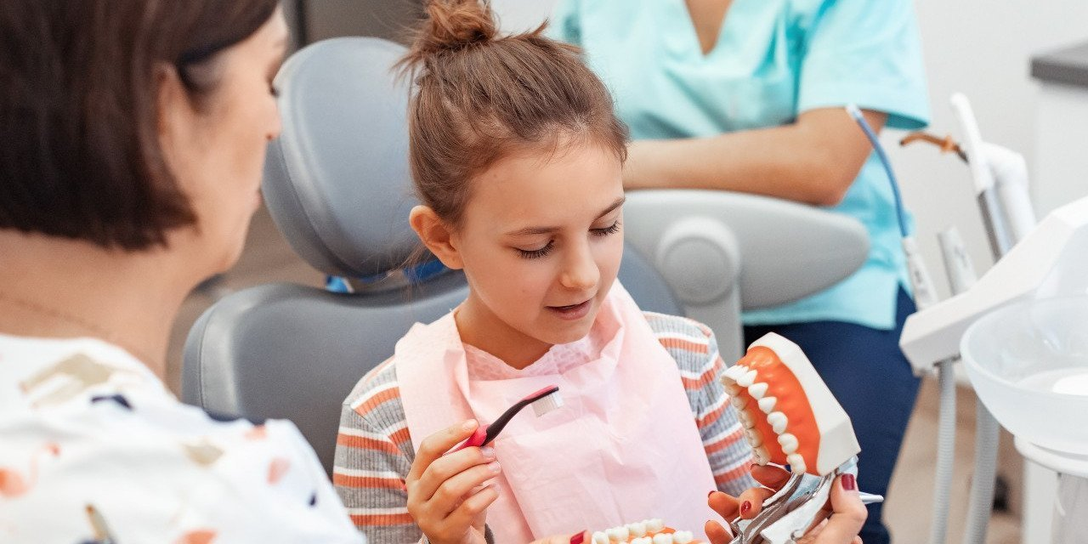

Materiał opracowany przez Guarana PR
Dziecko u dentysty? Te 5 błędów rodzice popełniają najczęściej!

Próchnica jest jedną z najpowszechniejszych chorób wieku dziecięcego i jednocześnie jedną z tych, którym w największym stopniu można zapobiec. Ogromną rolę odgrywają tu rodzice, zapewniając opiekę, właściwą higienę i edukację na przyszłość. Są jednak błędy, których nawet najbardziej świadomym rodzicom nie udaje się uniknąć.

Przede wszystkim: próchnica to choroba zakaźna i wywoływana przez bakterie. Nie pojawia się z dnia na dzień ani wyłącznie dlatego, że dziecko zjadło za dużo słodyczy. To choroba rozwijająca się pod wpływem wielu czynników. Znaczenie mają bakterie obecne w jamie ustnej, częsty kontakt z węglowodanami prostymi, niewłaściwa higiena oraz codzienne nawyki całej rodziny.

Błąd 1. Bagatelizowanie problemu

Przekonanie o tym, że zęby mleczne i tak wypadną, więc nie trzeba o nie dbać, jest błędne.

Co złego może być w butelce mleka lub słodkiego napoju zostawionego dziecku na noc? Jak się okazuje: bardzo wiele. Szkliwo mleczaków jest słabiej zmineralizowane i niemal w okamgnieniu próchnica może objąć całe korony. To przysporzy dziecku bólu, utrudni jedzenie, zaburzy prawidłowy rozwój szczęki i żuchwy oraz będzie predysponować do późniejszych wad zgryzu. Jeśli zęby nie będą zabezpieczone lub leczone, gdy zauważymy pierwsze oznaki próchnicy, taki scenariusz jest wysoce prawdopodobny. Nie da się też całkowicie wyeliminować bakterii próchnicowych, a te przekazane od rodziców zostają z dzieckiem na całe życie
– przestrzega lek. dent. Ivan Kulikovskyi z Medicover Stomatologia Warszawa Prosta.

U najmłodszych dzieci szczególnie niebezpieczna jest tzw. próchnica wczesnego dzieciństwa (ECC), która może rozwinąć się już wkrótce po pojawieniu się pierwszych zębów mlecznych. Postępuje bardzo szybko, początkowo atakuje najczęściej górne siekacze, a następnie kolejne zęby mleczne, w kolejności ich wyrzynania się. Jej rozwojowi sprzyjają m.in. częste podawanie dziecku słodzonych napojów lub mleka w butelce, zwłaszcza przed snem, uspokajanie słodzonym smoczkiem, brak odpowiedniej higieny i profilaktyki fluorkowej od pierwszego zęba oraz przenoszenie bakterii próchnicotwórczych.

Błąd 2. Czekanie z pierwszą wizytą, aż zacznie boleć

To nie dostrzeżony problem wyznacza termin wizyty u dentysty, a początek ząbkowania i pojawianie się pierwszych mleczaków. Już wtedy dziecko należy zabrać na wizytę, na której dentysta sprawdzi stan śluzówek jamy ustnej, obejrzy, czy dziąsła nie są nietypowo obrzmiałe lub zaczerwienione, ale też doradzi rodzicom, co robić w przypadku dokuczliwego bólu i poinstruuje, jak prowadzić higienę na tym etapie rozwoju dziecka.

Na podstawie rozmowy z rodzicami, przebiegu ciąży, obciążeń rodzinnych oraz stanu zdrowia dziecka możemy wstępnie oszacować ryzyko próchnicy i przygotować odpowiednio profilaktykę. Na początku wystarczy delikatnie oczyszczać ząb gazikiem lub miękką szczoteczką dostosowaną do wieku dziecka
– wyjaśnia dentysta.

Pierwsza wizyta bez bólu i zabiegów buduje pozytywne doświadczenia, dzięki którym kolejne kontrole są dla dziecka czymś naturalnym, a nie stresującym przeżyciem.

Błąd 3. Straszenie dentystą

„Jak nie umyjesz zębów, będzie borowanie”, „Zobaczysz, co powie dentysta” – podobne zdania wielu rodziców wypowiada odruchowo, chcąc zmotywować dziecko do mycia zębów. Taki sposób dyscyplinowania może przynieść krótkotrwały efekt, ale jednocześnie buduje przekonanie, że wizyta u dentysty jest karą. W efekcie dziecko zaczyna kojarzyć gabinet z bólem i stresem, zanim jeszcze przekroczy jego próg.

„Nitkuj, nitkuj, nitkuj"

Wciąż spotykamy dorosłych pacjentów, którzy unikają leczenia stomatologicznego z powodu lęków wyniesionych z dzieciństwa. Część z nich rzeczywiście ma za sobą nieprzyjemne doświadczenia, ale wiele osób przyznaje, że już jako dzieci byli straszeni dentystą. To sprawia, że z gabinetem mają wyłącznie nieprzyjemne skojarzenia. Powstaje błędne koło: pacjent unika wizyt, problemy narastają, leczenie staje się bardziej wymagające, a lęk przez to jeszcze większy
– opisuje ekspert Medicover Stomatologia.

Jak podkreślają dentyści, współczesna stomatologia dziecięca wygląda zupełnie inaczej niż jeszcze kilkanaście czy kilkadziesiąt lat temu. Gabinety są przygotowane z myślą o najmłodszych pacjentach – począwszy od dekoracji, na stosowanych metodach leczenia kończąc – a lekarze odpowiednio przygotowani do rozmowy z rodzicami i dzieckiem.

Dzieci instynktownie wyczuwają napięcie u rodziców. Kiedy mama lub tata powtarzają jak mantrę: „Nie bój się, obiecuję, że nie będzie bolało”, mózg malucha natychmiast rejestruje komunikat alarmowy: ostrzeżenie o lęku, jak i o samym bólu. Zamiast uspokoić, nieświadomie aktywujemy w dziecku lęk
– mówi psycholożka mgr Karina Michalak z Centrum Zdrowia Psychicznego MindHealth.

Jeśli w domu dentysta przedstawiany jest jako zagrożenie lub kara, maluch zaczyna odczuwać lęk, nawet jeśli nigdy wcześniej nie był w gabinecie. Znacznie lepsze efekty przynosi budowanie pozytywnych skojarzeń i traktowanie wizyt kontrolnych jako naturalnego elementu dbania o zdrowie, podobnie jak wizyty na szczepieniu czy badaniu wzroku.

Błąd 4. Złe nawyki dorosłych

Nie tylko zęby dziecka wymagają uwagi, ale również zachowania dorosłych. Najmłodsi uczą się przede wszystkim przez obserwację i bardzo szybko przejmują wzorce, zachowania oraz emocje i nawyki swoich rodziców. Jeśli w domu codzienne szczotkowanie zębów, nitkowanie czy regularne wizyty kontrolne są czymś naturalnym, dziecko również zaczyna traktować profilaktykę jako rutynowy element dbania o zdrowie. Taki pozytywny przykład jest jedną z najskuteczniejszych metod budowania dobrych nawyków na całe życie.

Ale uwaga: to działa również w drugą stronę.

Jeśli rodzic przed wizytą jest zdenerwowany, opowiada o własnych nieprzyjemnych doświadczeniach z leczenia lub wielokrotnie zapewnia dziecko, że „naprawdę nie będzie bolało”, może nieświadomie wywołać lęk u dziecka, które takich doświadczeń do tej pory nie miało. Dzieci mogą przez to zacząć postrzegać gabinet stomatologiczny jako miejsce, którego należy się obawiać
– opisuje psycholożka z MindHealth i dodaje:

Podobnie wygląda mechanizm przekupywania zabawkami za „przetrwanie” wizyty. To motywacja zewnętrzna oparta na strachu, czyli dziecko dostaje sygnał, że idzie w miejsce tak straszne, że należy mu się za to pewna rekompensata czy nawet odszkodowanie. Zamiast więc typowo handlowych transakcji, postawmy na bardziej pozytywną motywację i budowanie poczucia sprawczości. Po wizycie zamiast drogiego prezentu podarujmy dziecku należne uznanie, mówiąc przykładowo: „Widziałem/am, że szeroko otwierałeś buzię, kiedy pan/pani doktor o to prosił/a. Bardzo mi zaimponowałeś swoją współpracą/odwagą.” To buduje w dziecku poczucie wartości i wewnętrzną motywację na przyszłość, a nie nieuzasadniony lęk.

Błąd 5. Przekazywanie bakterii próchnicowych i innych

Bakterie próchnicotwórcze, podobnie jak wiele innych drobnoustrojów tworzących naturalną florę jamy ustnej, dziecko najczęściej otrzymuje od swoich najbliższych. Do ich przeniesienia może dochodzić zupełnie nieświadomie – podczas korzystania z tej samej łyżeczki, oblizywania smoczka przed podaniem go dziecku czy całowania malucha w usta. Samo przekazanie bakterii nie oznacza jeszcze, że rozwinie się próchnica, jednak jeśli towarzyszą temu niewłaściwa higiena jamy ustnej, częste podawanie słodyczy i słodkich napojów oraz brak profilaktyki, ryzyko zachorowania wyraźnie rośnie.

Nie chodzi o to, aby rodzice bali się bliskości z dzieckiem, ale o świadomość, że zdrowie jamy ustnej całej rodziny ma znaczenie także dla najmłodszych. Warto dbać o własne zęby, regularnie leczyć ubytki i unikać zachowań, które mogą sprzyjać przenoszeniu bakterii. Profilaktyka próchnicy zaczyna się znacznie wcześniej niż pierwsza wizyta w gabinecie: zaczyna się od codziennych nawyków całej rodziny
– podkreśla lek. dent. Ivan Kulikovskyi.

Wywiady, komentarze, konsultacje? Nasi eksperci chętnie odpowiedzą. Dodatkowe materiały, zdjęcia do pobrania na http://medicoverstom.dlamediow.pl/

Biuro Prasowe Medicover Stomatologia / Guarana PRAleksander Rojek, tel. 508 39 77 88, mail. aleksander.rojek@guaranapr.pl

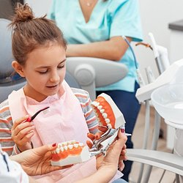 | Dziecko u dentysty - Te 5 błędów rodzice popełniają najczęściej!.jpg | Download
 | Medicover Stomatologia - Backgrounder PL&amp;ENG 2026.pdf | Download

